Les Débuts du Judaïsme

C’est entre la Mer rouge et la Méditerranée en Palestine, que va naître la première religion monothéiste, le Judaïsme. Le peuple Hébreux, dans un premier temps chassé de son territoire, va réussir petit à petit à installer cette nouvelle religion.

Pb : Comment est née la religion juive dans l’Antiquité ?
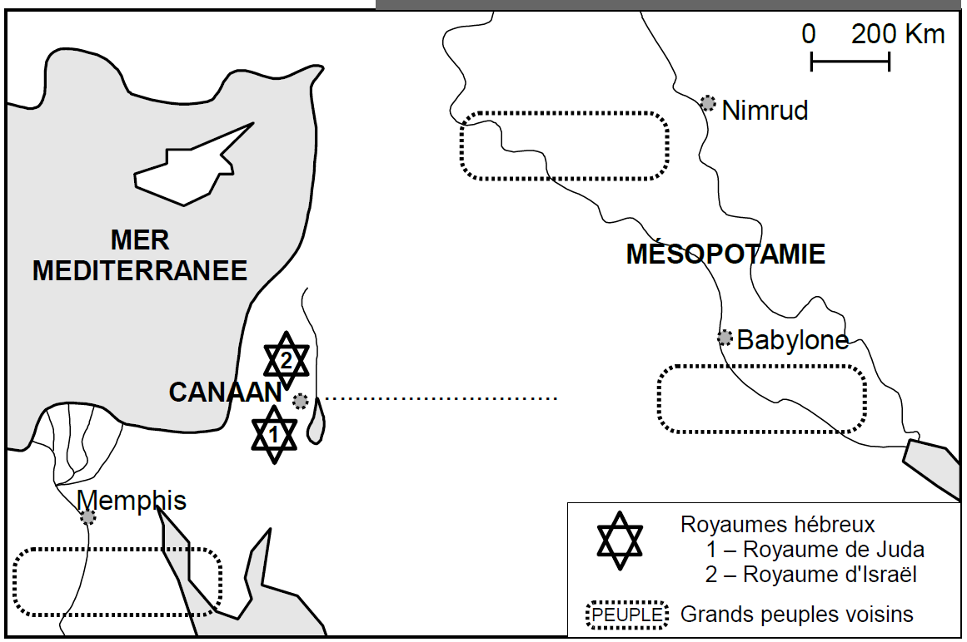

- Les premiers Hébreux victimes de l’exode.
Assyriens

Les premiers peuples Hébreux ont du quitter l’Egypte au XVIIème avant JC.
Babyloniens
Egyptiens
Jérusalem
Bien plus tard au XIe-Xème siècles av JC, les peuples Hébreux s’unifient en choisissant leur roi, David qui fonde la Capitale de Jérusalem, puis Salomon son fils qui construit le premier temple.
Au VIIème siècle avJC, le royaume est divisé en deux celui d’Israël et celui de Judas dirigé par le roi Josias. Successivement, les royaumes seront attaqués par les Assyriens au VIIIème siècle avJC qui mènera à la destruction du royaume d’Israël, puis par les Babyloniens au VIIème siècle avJC qui conduira à l’exil du peuple hors de Judée.
Egyptiens
Jérusalem

II- Création du Judaïsme et la diaspora

Les juifs croient qu’au temps d’Abraham et de Moise, Dieu à conclu une Alliance avec les Hébreux. Il leur accorde sa protection et la « Terre promise ». Selon la Bible, c’est au Mont Sinaï que Yahvé aurait donné à Moise la Table de la loi (les Dix Commandements), les lois que doivent respecter les juifs.
Pour les Juifs, le Temple de Jérusalem est un lieu sacré, contenant l’Arche de l’Alliance (contenant les Tables de la loi) et la Menorah (symbole de la lumière divine). Un jour par semaine est chômé (pas de travail), c’est le Shabbat.

Au Ier siècle, les Romains ont pris possession de la Palestine et soumettent la population juive à leurs lois. Ils brûlent en 70 apJC, le Temple de Jérusalem et en 135 apJC interdisent la ville de Jérusalem aux Juifs. Face à cette répression, les juifs fuient le territoire et vont s’installer partout autour de la Méditerranée : c’est la diaspora (dispersion).
N’ayant plus de temple, juifs construisent des synagogues pour prier et étudier les écrits bibliques et leurs commentaires le Talmud.

- Que reste-t-il aujourd’hui des traditions anciennes ?

C’est la ville de Jérusalem à Israël, qui est aujourd’hui une ville sacrée pour les Juifs. Car c’est là que se trouverait le dernier vestige du second Temple détruit par les Romains. Il s’agit du Mur des Lamentations. Les Juifs viennent y faire des prières car ce mur est sacré.
Aujourd’hui il y a, 14 millions de juifs dans le monde. Principalement installés à Israël, aux Etats-Unis et 16% dans le reste du monde.

Quels symboles où lieux sont encore présents dans la vie des Juifs ?
https://www.collegeleseyquems.fr/IMG/pdf/Quatre_symboles_de_la_religion_juive.pdf

